TP – distance de freinage
Matériel  bille en acier ;  tremplin + papier millimétré ;  serre-joint ;  mousse (épaisseur 5 cm, longueur 200 cm) ; double-mètre ruban. | 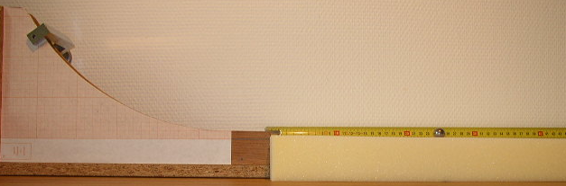
Méthode  La bille est lâchée sans vitesse d’une hauteur h (par rapport au bas du tremplin) puis elle est freinée en roulant sur la mousse.  La hauteur h est mesurée à l’aide du papier millimétré fixé sur le tremplin.  La distance de freinage est mesurée à l’aide du double-mètre.  L’expérience est effectuée cinq fois pour chaque hauteur h. |  | 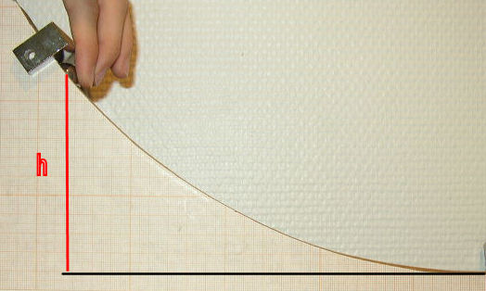

Résultats des mesures
h(mm) | Distances de freinage d(mm) |  |  |  |  | Distance de freinage moyenne d_{moy}(mm)

Exploitation des mesures
1. Compléter la dernière colonne du tableau en calculant le rapport pour chaque hauteur h.
2. Peut-on dire que la distance de freinage est proportionnelle à la hauteur de chute ? Justifier.

3. Les frottements de la bille sur le tremplin et l’action de l’air étant négligeables, les deux seules forces s’appliquant à la bille sont la réaction , perpendiculaire au support et le poids de la bille. Représenter ces forces sur le croquis.  4. Expliquer pourquoi le travail est nul entre A et B. | 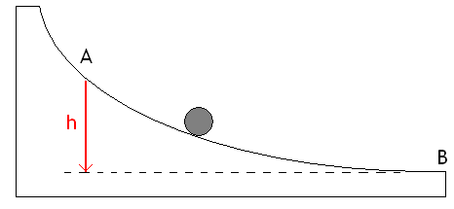

5. Exprimer le travail pour le trajet de A à B.

6. La bille a été lâchée du point A. En appliquant le théorème de l’énergie cinétique, exprimer E_{c}(B).

7. Peut-on dire que l’énergie cinétique en B est proportionnelle à la hauteur h ? Justifier.

8. En utilisant les résultats des questions 2 et 7, peut-on conclure que la distance de freinage est proportionnelle à l’énergie cinétique de la bille ? Justifier.

